都市計畫公開展覽說明會傳單暨公民或團體意見書
主旨：舉辦本市都市計畫「變更原高雄市主要計畫（左營區）部分機關用地（原士校營區及毗鄰土地）為體育場用地案」第二次公開展覽說明會。
依據：依據都市計畫法第19條規定及110年10月5日內政部都委會第999次會議決議辦理。
說明：
一、本市都市計畫「變更原高雄市主要計畫（左營區）部分機關用地（原士校營區及毗鄰土地）為體育場用地案」公告第二次公開展覽自民國110年10月18日起至110年11月17日止。
二、展覽地點：
（一）本府都市發展局都市計畫公告欄。
（二）本市左營區公所公告欄。
（三）本府都市發展局網站：http://urban-web.kcg.gov.tw/→「都市計畫專區」→「都市計畫公告」→選擇「公告公開展覽」→搜尋及點選本計畫案名。
三、都市計畫說明會時間及地點：民國110年11月3日（星期三）下午3時30分假左營區公所五樓會議室舉辦說明會。
四、展覽內容：主要計畫都市計畫書、圖(比例尺五千分之一)各1 份
五、公開展覽期間任何公民或團體如有意見，請依下列所附參考格式填妥敘明內容、理由並附具位置略圖，載明姓名或名稱及通聯地址，向高雄市政府提出，俾供都市計畫委員會審議本案參考。
六、如有發燒或咳嗽等情形者，請勿參加說明會，若有意見表達可提書面意見，與會人員請務必戴上口罩再進入說明會會場；屆時亦將配合中央及本市流行疫情指揮中心最新規範予以調整相關防疫措施。

「變更原高雄市主要計畫（左營區）部分機關用地（原士校營區及毗鄰土地）為體育場用地案」
第二次公開展覽意見書
主旨
理由
略圖及補充事項
年 月 日
陳 情 人：
地 址：
電 話：
都市計畫變更內容概要
一、緣起
國家運動訓練中心（以下簡稱國訓中心）自民國65 年起即肩負培訓國家級運動選手之重任，為使國訓中心規劃更臻周整完善，以提升我國國家運動選手之競技實力，爭取佳績，爰協調國防部將鄰近國訓中心東側士校營區用地一併納入「國家運動園區整體興設與人才培育計畫（第三期）」整體規劃，周整各種配套設施充實基礎建設，建構完善培訓環境。
「國家運動園區整體興設與人才培育計畫（第三期）」經行政院於民國108年5月10日院臺教字第1080011060號函核定在案，其中，士校營區用地（即本案用地範圍）相關開發主要標的為游泳館及網球場等運動設施；為配合上開中央政策之重大設施執行及後續土地使用性質適法性無虞，於民國109年12月29日函請內政部同意辦理本案都市計畫變更，經內政部民國110年1月5日內授營都字第1090074892號函同意依都市計畫法第27條第1項第4款規定辦理個案變更都市計畫部份機關用地（原士校營區及毗鄰土地）為體育場用地，以加速落實國家運動園區整體發展。

二、範圍
本案計畫範圍位處於高雄市左營區國家運動訓練中心東側，屬機關用地（限軍事使用），現況為海軍司令部陸戰隊學校戰訓使用（士校營區），範圍包含左營區左北段1682、1683、1683-2、1683-5、1684、1689、1690、1691、1698、1692-13、1697-7、1688-19、1683-6、1683-7地號及楠梓區油舍段325-1、320地號等16筆土地，面積約為170,096.85㎡。

三、主要計畫變更內容概要
表一 主要計畫變更內容綜理表
位置 | 變更內容 |  | 變更理由 | 備註
位置 | 原計畫  （面積） | 新計畫  （面積） | 變更理由 | 備註
國家訓練中心東側之機關用地(機3) | 機關用地  （17.01公頃） | 體育場用地  （17.01頃） | 1.必要性：建構運動培訓完善環境，提升運動選手競技實力。  2.適當性：為完善國家運動訓練中心培訓設施，配合周邊土地整體規劃。
註：表內面積應以核定圖分割測量面積為準。

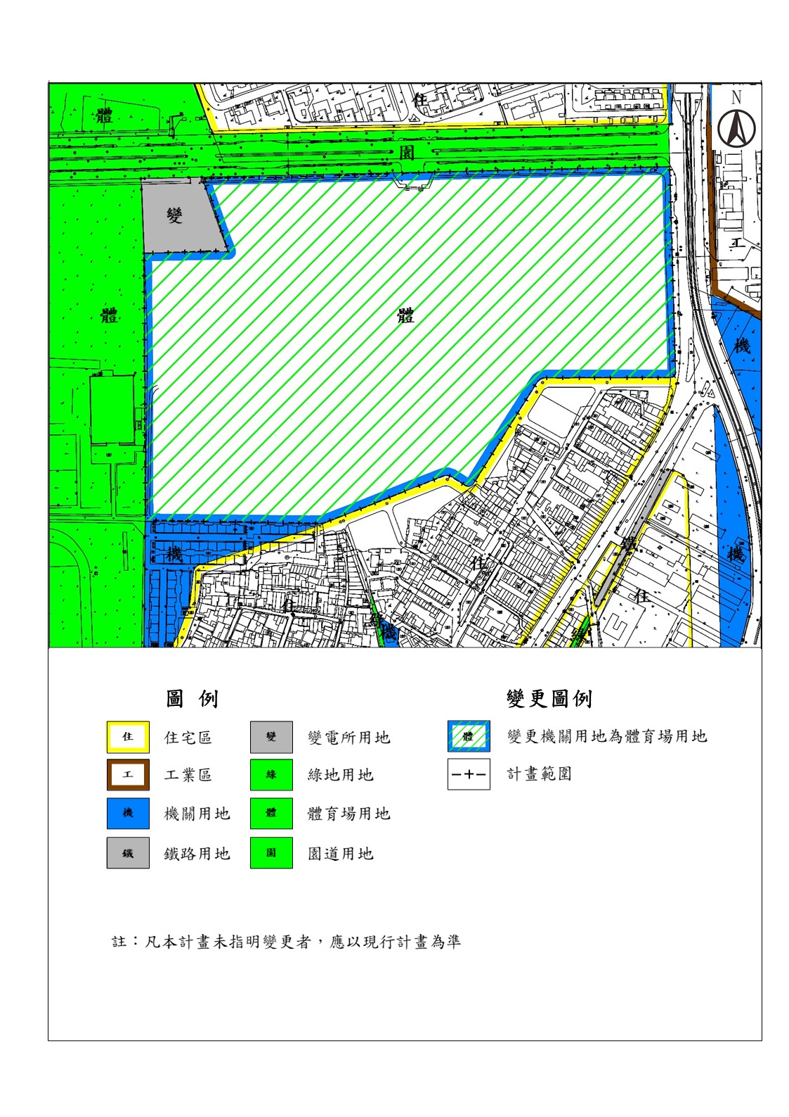
變更內容示意圖

